人脸表述与识别

PCA在人脸识别中的运用

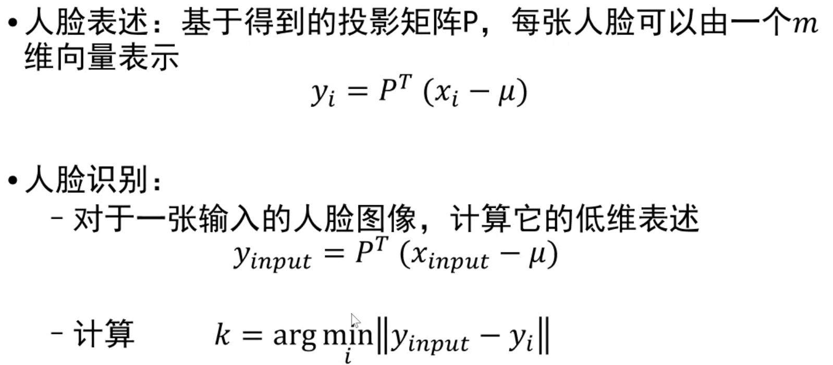

计算上面一行，将y映射为距离最近的yi

总结PCA特点：

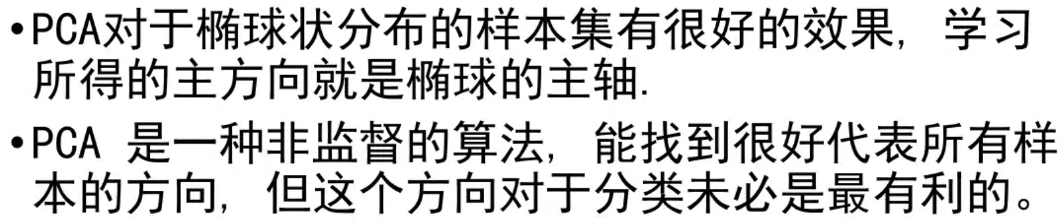

鲁棒PCA：

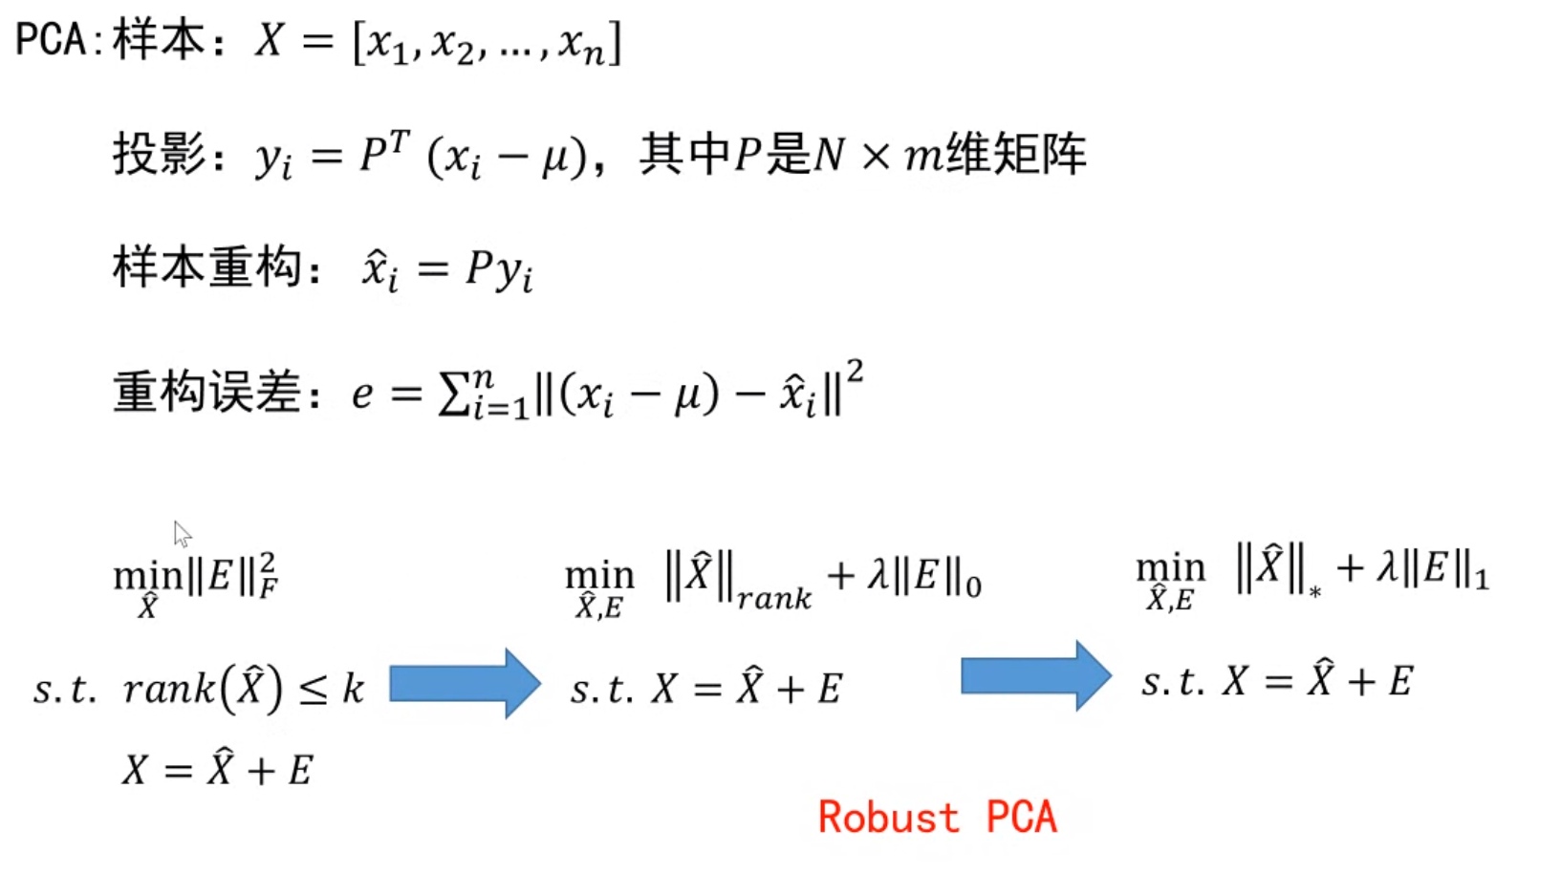

上图下面是鲁棒PCA，一开始从均方误差+限制条件->秩范数+0范数->核范数+1范数

ICA，独立成分分析：指从多个源信号中分离出独立的信号

应用：将人脸化为不同的部件/基人脸则组合

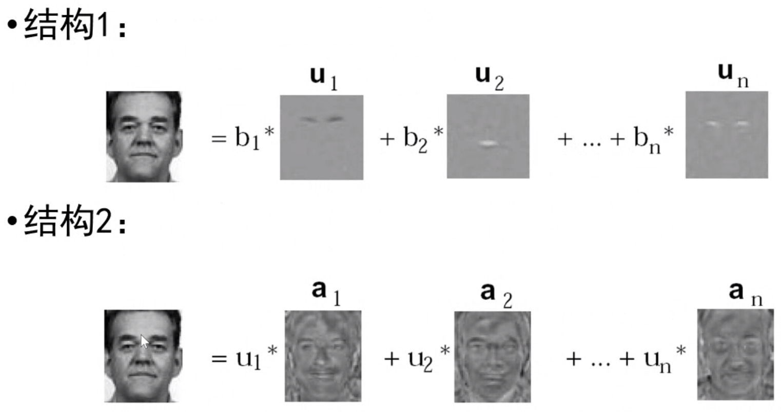

LDA：线性判别分析

目的：将高维空间信息投影到低维空间中，使得类内散度尽量小，类间散度尽量大。

类内、类间散度定义：

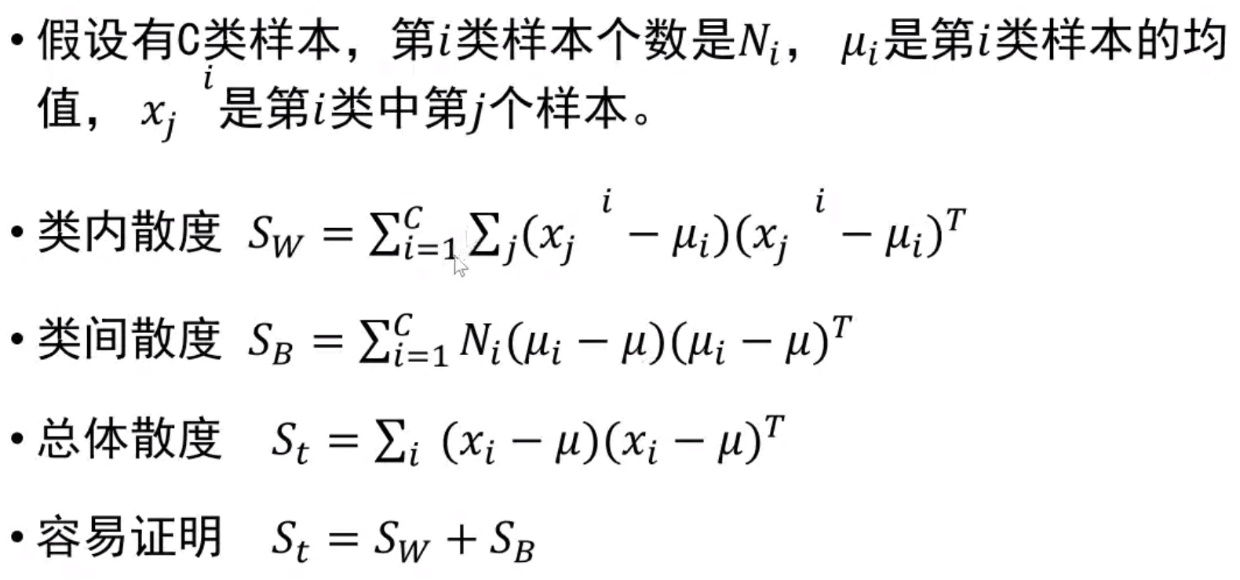

问题便变为下面的优化问题：

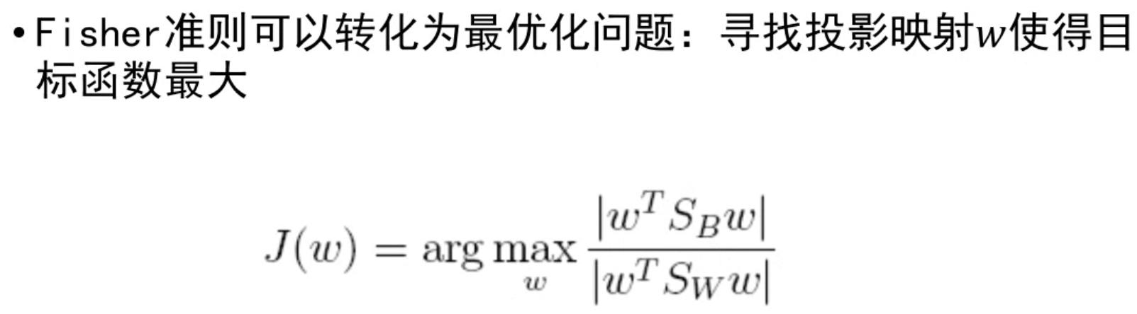

但是Sw有可能为奇异矩阵（当样本数量小于样本维度时Sw为奇异矩阵，因为Sw中每个(xj-μi）\* (xj-μi )T的秩为1，100个样本相加上限秩为100，而若样本维数为1000，则Sw就不满秩了，这样便导致Sw奇异)

解决方法：下面用的最多的还是PCA

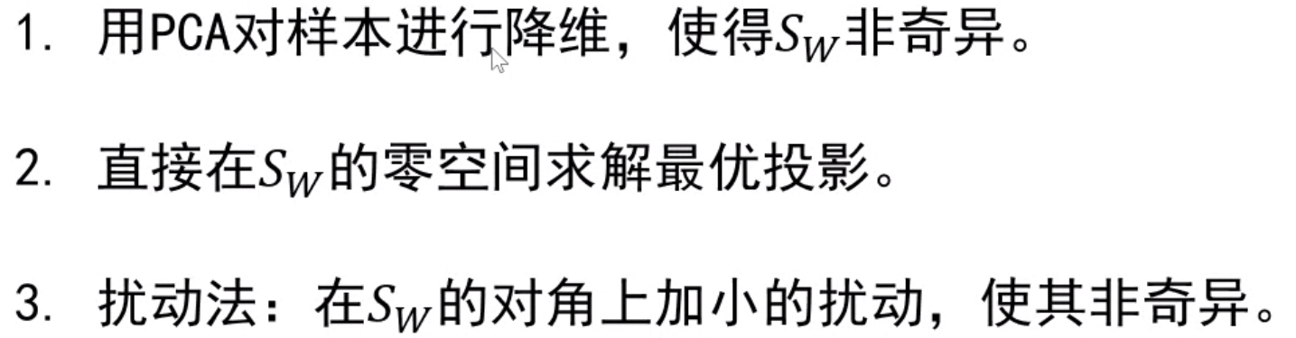

流行学习：（将高维数据嵌入到低维空间，在低维空间中数据是非线性可分的）

学习算法：LLE（局部线性估计）

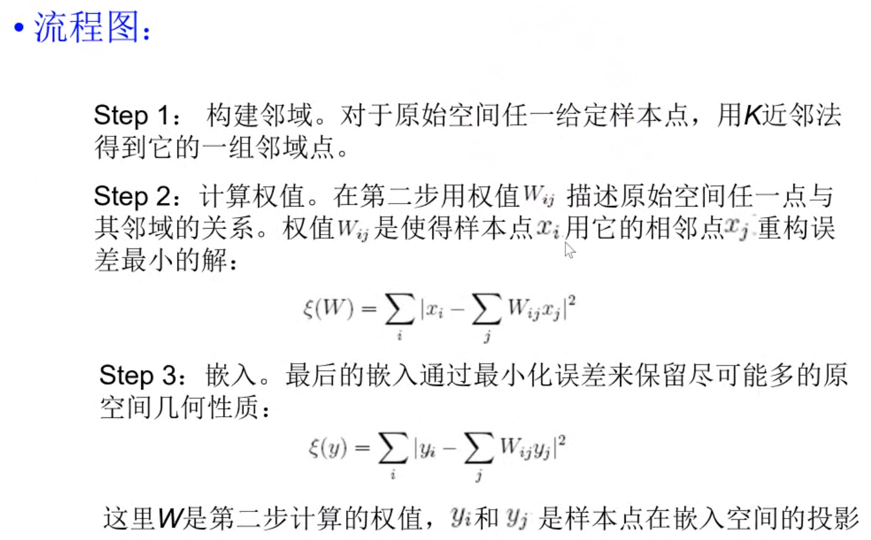

即先在高维空间中计算权重Wij，再在低维空间中使用权重求解xi对应的yi，使误差ε最小。

MDS：多维尺度变换

Isomap=MDS+测地距离不变（不是欧式距离）

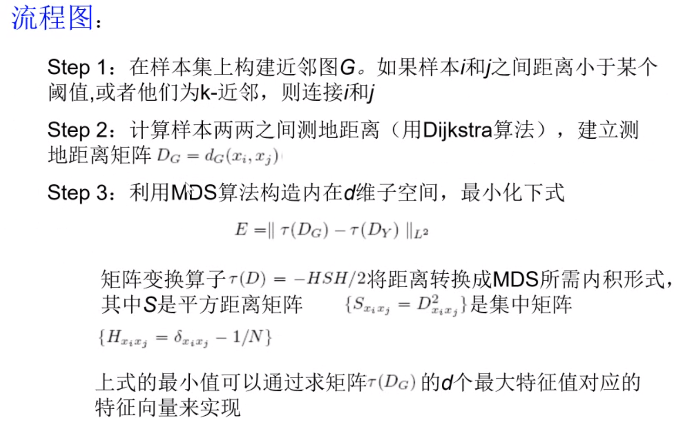

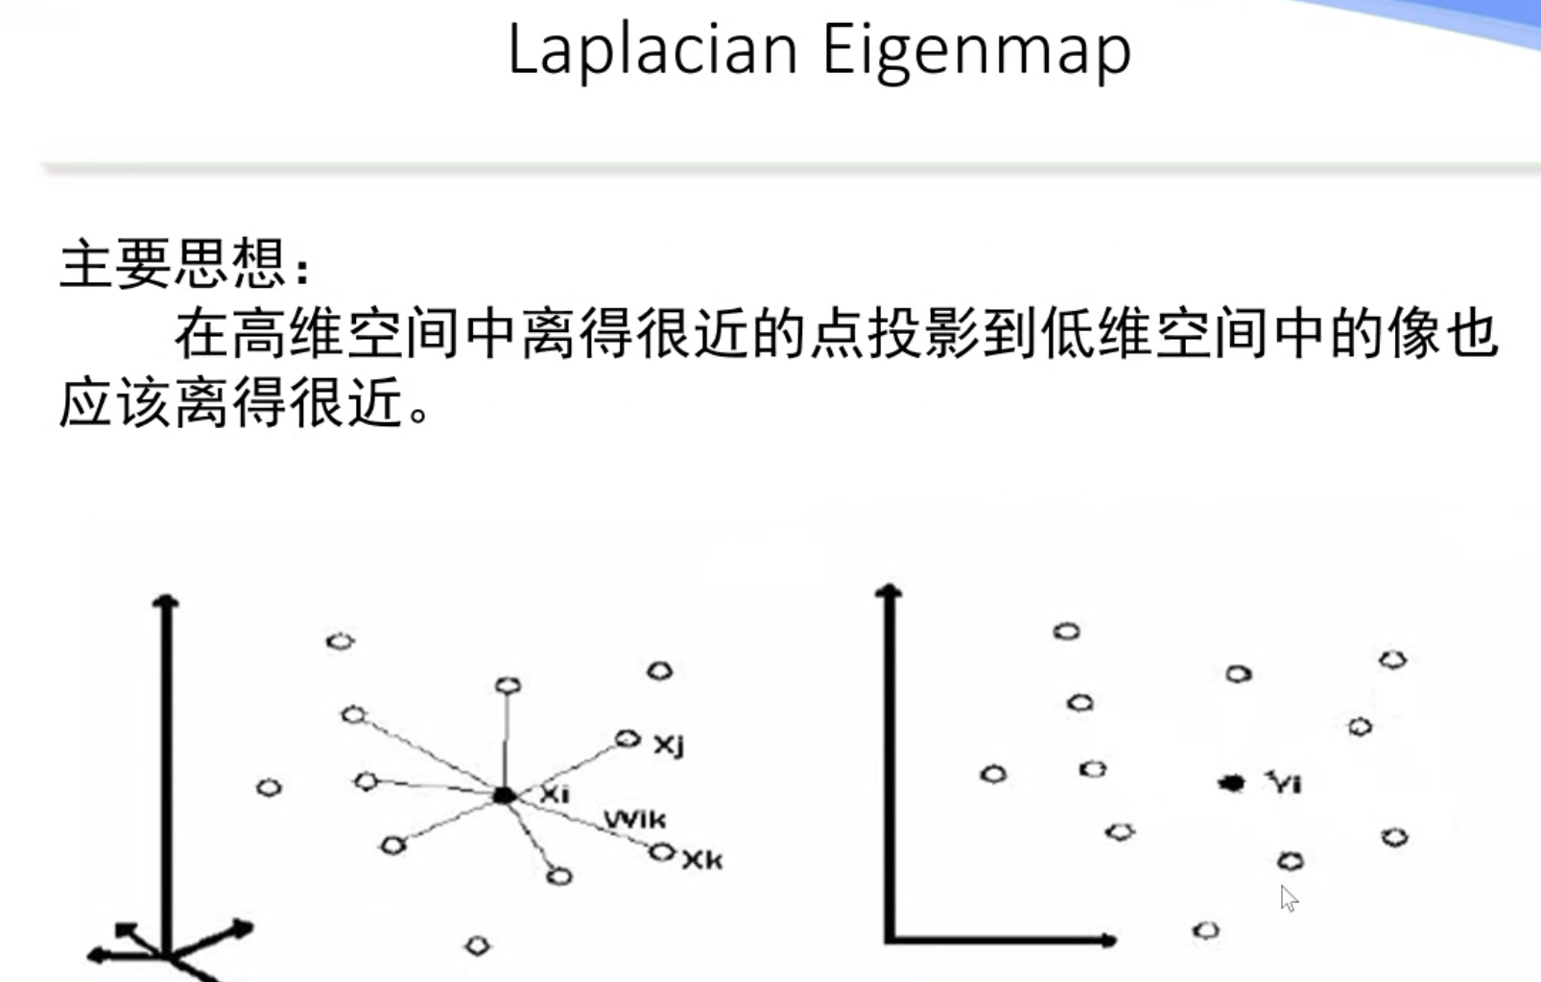

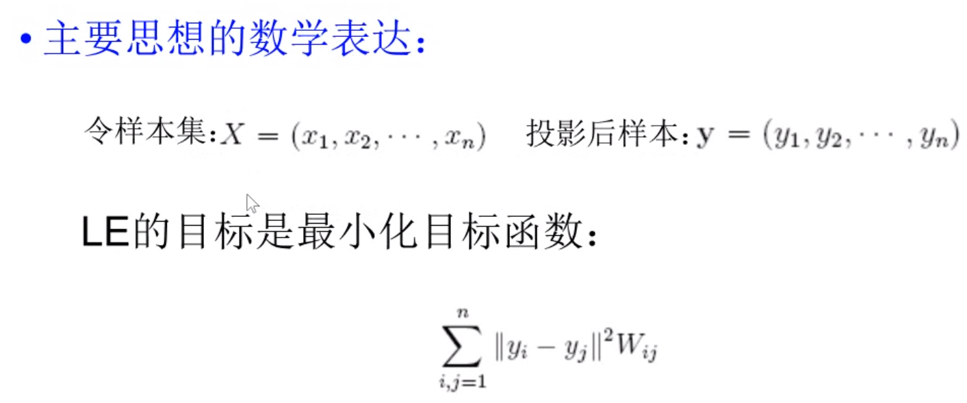

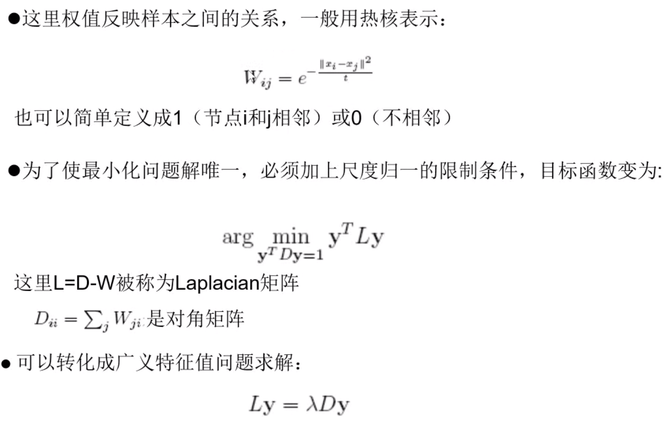

求解就不细说了。

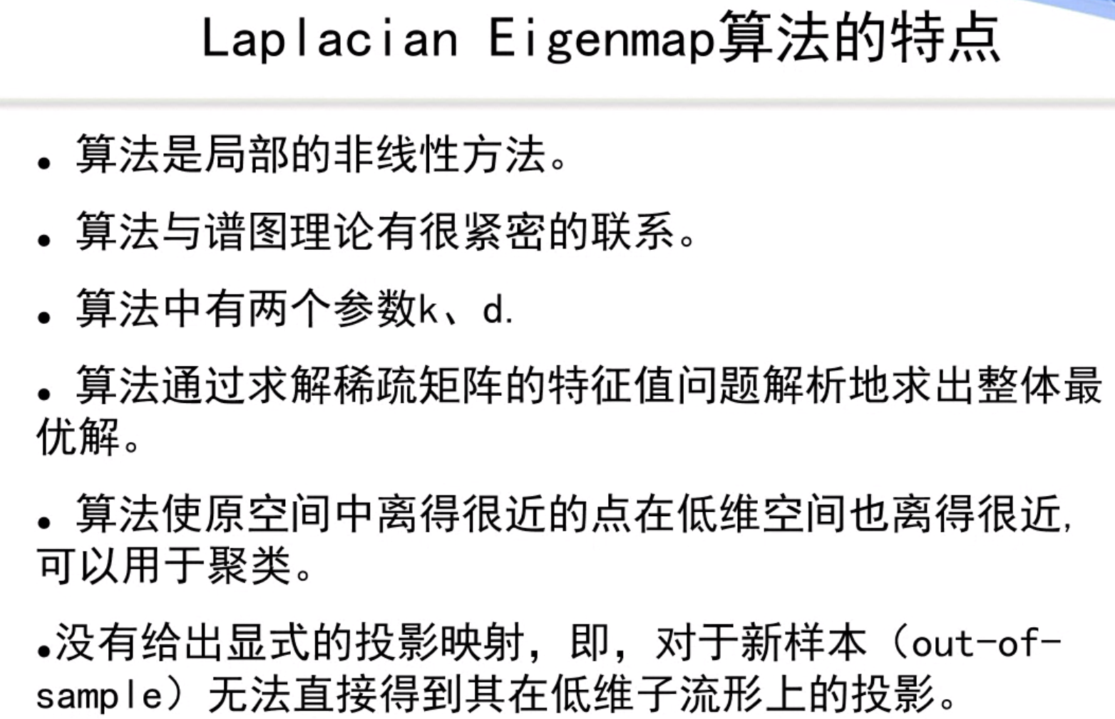

三种方法总结：

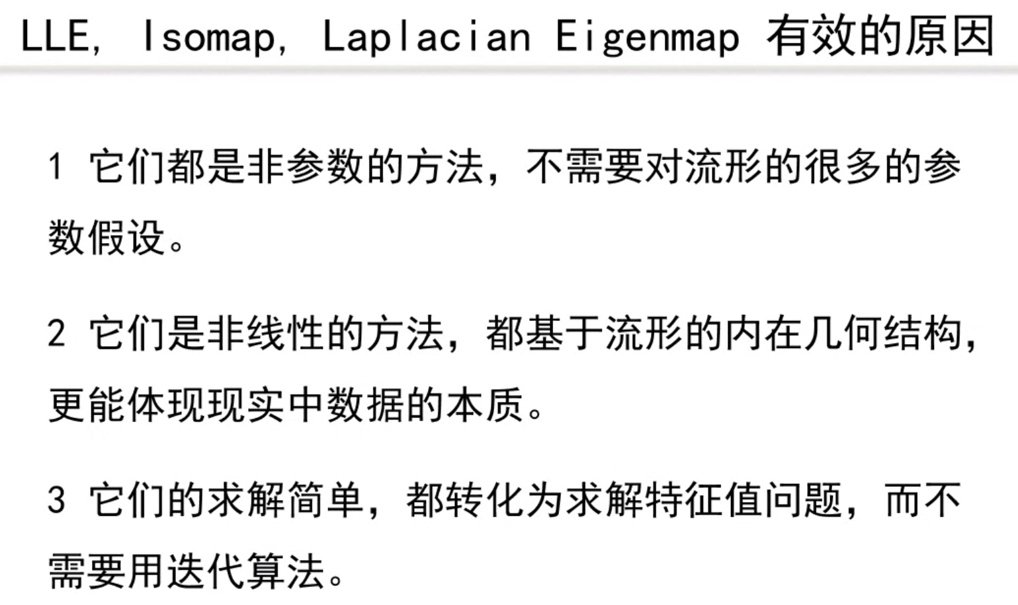

RNN

就介绍了LSTM怎么来的，LSTM目的：解决普通RNN的梯度消失问题（随着迭代，梯度会越来越小）。

小结：

